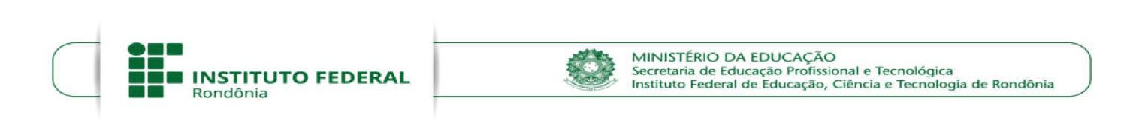

ANEXO IV

Procedimentos para Solicitação da Capacitação para os Servidores Contemplados neste Edital.

Considerando a aprovação do PDP e a consequente formalização dos processos de capacitação para efetivação da contratação, seguem orientações acerca de alguns procedimentos necessários com vistas a dar celeridade ao andamento dos processos. Os servidores que não possuem pagamento de inscrição deverão encaminhar somente a solicitação da capacitação devidamente autorizada pelas chefias, comprovante de inscrição, cronograma e a PCDP (Proposta de Concessão de Diárias e Passagens com no mínimo 15 dias de antecedência).

Para os servidores que tiveram as capacitações aprovadas no PDP que possuem pagamento de inscrição.

- A documentação precisa chegar à CGAB-SCDP através do SEI pelo tipo de “Processo Pessoal: Capacitação” com no mínimo 45 dias de antecedência da data de realização do curso/evento para que possamos cumprir todos os requisitos legais da contratação;
- O processo deverá conter os documentos abaixo listados:
  - Formulário de Solicitação de Capacitação devidamente assinado pelo servidor, pela chefia imediata e chefia geral (Pessoal: Solicitação de Capacitação);
  - Documentação referente ao curso/evento, contemplando: data, local, ementa, carga horária, valor, e, principalmente, a identificação da Contratada (Razão Social, CNPJ e Contatos);
  - Certidões Negativas da empresa, disponíveis nos links abaixo:

Federal/INSS: http://www.receita.fazenda.gov.br/Aplicacoes/ATSPO/Certidao/CndConjuntaI nter/InformaNICertidao.asp?Tipo=1

TST: http://www.tst.jus.br/certidao

FGTS: https://www.sifge.caixa.gov.br/Cidadao/Crf/Crf/FgeCfSConsultaRegularidade.asp

Estadual/Municipal: No site da Fazenda Estadual e Municipal da cidade da empresa;

  - Justificativa da escolha da empresa contratada, principalmente quando não se tratar de Escola de Governo (Modelo no SEI para auxiliar).

Instituto Federal de Educação, Ciência e Tecnologia de Rondônia Coordenação de Gestão de Pessoas – Telefone: (69) 3516-4700
Av. 15 de novembro, nº 4849 – Planalto – CEP: 76.850-000 – Guajará-Mirim/RO E-mail: pdp.guajara@ifro.edu.br/ Site: www.ifro.edu.br

